SK네트웍스 Family AI 과정 15기
모델링 및 평가 LLM 활용 소프트웨어

산출물 단계 | 모델링 및 평가
평가 산출물 | LLM 활용 소프트웨어
제출 일자 | 2025.11.14
깃허브 경로 | https://github.com/SKNETWORKS-FAMILY-AICAMP/SKN15-FINAL-4TEAM
작성 팀원 | 기현택

*활용한 LLM 모델 파일명 기재하여 파일과 함께 제출.
Midm

1. 시스템 개요
본 소프트웨어는 벡터 데이터베이스(Vector DB) 및 LLM(Language Model) 을 연동하여 사용자의 요청사항을 받아 이미지를 생성하는 구조를 사용합니다.
LLM API Key 등 민감 정보는 환경 변수로 관리되며, 프롬프트 최적화를 통해 빠른 응답 속도와 품질을 보장합니다.

2. 시스템 구성 요소

User
│
▼
[Frontend]
│
▼
[Backend - Image Model Pipeline]
├── 1. Room Clarification ← (With Room Image)
├── 2. OpenAPI ← (Create Empty Room)
├── 3. GeminiAPI ← (with Hanssem_Furniture_Image)
├── 4. sLLM OUTPUT ← (Fine-Tuning)
└── 5. Return Response

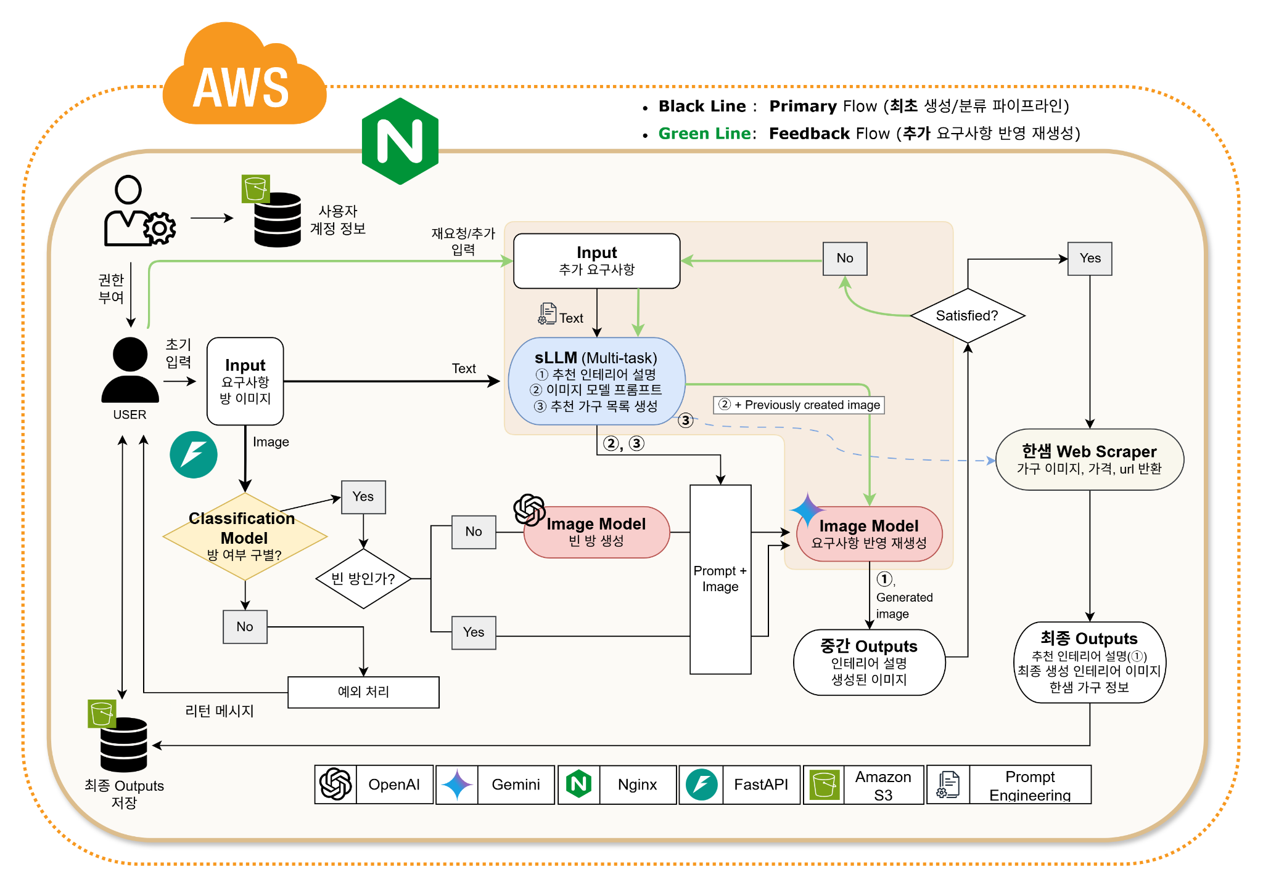

3. 코드 구조 (모듈화, 주석 포함)

Hanssem-interior-ai/
├── backend/ # 백엔드 폴더
│ ├── interior/ # Model PipeLine
│ ├── project_app/ # 백엔드 Django
│ ├── docker-compose.yml # Docker 파일 구성
│ ├── .env # 환경 변수 저장
│ ├── Dockerfile # Docker 파일
│ └── manage.py
├── frontend/ # 프론트엔드 폴더
│ ├── ui/ # UI 관련 내용
│ ├── public/ # 참고 자료
│ ├── src/ # JS 기반
│ ├── build/ # Npm Run Build
│ ├── package.json # React 기본 처리
│ └── .env # 환경 변수 저장
├── nginx.conf # Nginx 설정
├── docker-compose.yml
└── README.md

4. 주요 코드 (요약 + 평가요소 적용)

4.1 예외 처리 포함

4.2 .env & 환경변수 설정

5. 프롬프트 최적화

DEFAULT_EMPTY_ROOM_PROMPT = """
# Your Mission
- Remove all furniture, decorations, and objects from the image, EXCEPT for the elements listed under 'Elements to Keep'.
# Elements to Keep (DO NOT CHANGE):
- The entire structure of the room's walls, including columns, corners, ceiling, and floor shape.
- The original design of window frames and doors.
- The original material and texture of the walls and floor.
- The EXACT camera angle, perspective, and viewpoint of the original photo.
- The lighting conditions and overall atmosphere.
# Actions to AVOID (DO NOT DO):
- Do not demolish or create new walls.
- Do not change the size or shape of the windows.
- Do not alter the room's layout or structure in any way.
- CRITICAL: Do not change the camera angle, perspective, or composition of the photo.
"""

6. 보안 고려 사항

API Key는 절대 코드에 하드코딩하지 않고, .env 파일 또는 시스템 환경 변수에서 로드합니다.
.env는 반드시 .gitignore에 추가합니다.

7. 테스트 시나리오
- 질문: JSON 형태로 사용자의 요구사항을 텍스트로 받아 방 이미지와 함께 모델에 투입
- 응답 예시: 텍스트 설명과 함께 가구 이미지 배치 생성

★ 평가요소표

평가 항목 | 대응 내용
벡터 DB와 LLM이 목적에 맞는 프롬프트로 효율적 연동 | 프롬프트 생성 함수
예상치 못한 상황 예외 처리 포함 | try/except로 LLM 호출 오류 처리
코드 모듈화 및 주석 작성 | 각 기능별 파일 분리 + 설명 포함
보안 정보 노출 방지 | .env 파일 + 환경변수 활용
빠른 응답을 위한 프롬프트 최적화 | 중복 제거 및 명확한 지시 사항 전략

